ข้อมูลพื้นฐานของจังหวัดระยอง
ข้อมูลปรับปรุง ณ กรกฎาคม 2569
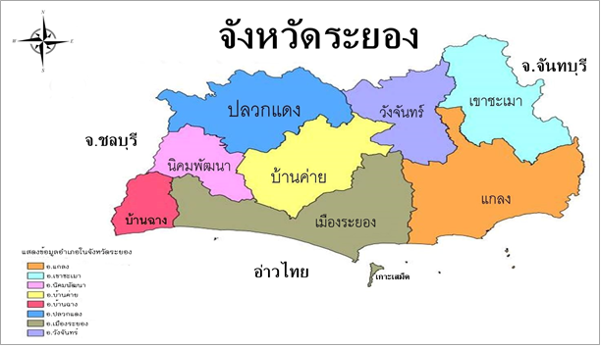
1. ข้อมูลด้านการเกษตรของจังหวัด
1.1 พื้นที่ทั้งหมด
จังหวัดระยอง มีพื้นที่ 2,220,000 ไร่ เป็นพื้นที่เกษตรกรรม 1,221,271 ไร่ (คิดเป็นร้อยละ 55.01 ของพื้นที่ทั้งหมด) เป็นพื้นที่ปลูกข้าวนาปี 10,306 ไร่ ข้าวนาปรัง 4,363 ไร่ พืชไร่ 72,962 ไร่ พืชสวน 742,609 ไร่ และพืชอื่น ๆ 391,031 ไร่ โดยมีพื้นที่ชลประทานทั้งหมด 430,969 ไร่ มีพื้นที่เกษตรกรรมในเขตชลประทาน 340,608 ไร่ พื้นที่เกษตรกรรมนอกเขตชลประทาน 1,276,329 ไร่ และมีพื้นที่ ส.ป.ก. จำนวน 136,623.62 ไร่
พื้นที่การปกครองและแผนที่แสดงรายอำเภอ
จังหวัดระยอง ตั้งอยู่ในพื้นที่ชายฝั่งทะเลภาคตะวันออกของประเทศไทย มีชายฝั่งทะเลยาวประมาณ 100 กิโลเมตร มีเนื้อที่ 3,552 ตารางกิโลเมตร หรือ 2,220,000 ไร่ ตั้งอยู่ในภาคตะวันออก ของประเทศไทยระหว่างเส้นรุ้งที่ 12-13 องศาเหนือ และเส้นแวงที่ 101-102 องศาตะวันออก ห่างจากกรุงเทพฯ ประมาณ 179 กิโลเมตร เป็นแหล่งอาหารทะเล และผลไม้นานาชนิดเป็นเมืองอุตสาหกรรม และเป็นที่ตั้งของโครงการพัฒนาพื้นที่ชายฝั่งทะเลตะวันออก ซึ่งมีความสำคัญต่อการพัฒนาเศรษฐกิจของประเทศ รวมทั้งเป็นเมืองท่องเที่ยวชายทะเลที่สำคัญ แบ่งการปกครองออกเป็น 8 อำเภอ ได้แก่ อำเภอเมืองระยอง อำเภอแกลง อำเภอบ้านค่าย อำเภอบ้านฉาง อำเภอปลวกแดง อำเภอวังจันทร์ อำเภอเขาชะเมา และอำเภอนิคมพัฒนา
ทิศเหนือ ติดต่อเขตอำเภอหนองใหญ่ อำเภอบ่อทอง อำเภอศรีราชา จังหวัดชลบุรี
ทิศใต้ ติดต่อกับทะเลอ่าวไทย มีพื้นที่ชายฝั่งยาวมากกว่า 100 กิโลเมตร
ทิศตะวันออก ติดต่อเขตอำเภอแก่งหางแมว อำเภอนายายอาม จังหวัดจันทบุรี
ทิศตะวันตก ติดต่อเขตอำเภอสัตหีบ อำเภอบางละมุง จังหวัดชลบุรี

  - สถานการณ์ด้านทรัพยากรการผลิตและแนวโน้ม
1) ปริมาณน้ำภาพรวมจังหวัด 340.955 ล้าน ลบ.ม. คิดเป็น 57.80% (ความจุปกติ 589.900 ล้าน ลบ.ม.)
สรุปปริมาณน้ำในอ่างเก็บน้ำ ณ วันที่ 31 กรกฎาคม 2569 (โครงการชลประทานระยอง)

ที่ | อ่างเก็บน้ำ | ความจุ (ปกติ)  (ล้าน ลบ.ม.) | ปริมาณน้ำกักเก็บ  (ล้าน ลบ.ม.) | ร้อยละ
 | ลุ่มน้ำคลองใหญ่ | 275.250 | 161.025 | 58.50
1 | ดอกกราย | 71.400 | 49.354 | 69.12
2 | หนองปลาไหล | 163.750 | 86.782 | 53.00
3 | คลองใหญ่ | 40.100 | 24.889 | 62.07
 | ลุ่มน้ำประแสร์ | 314.650 | 154.980 | 49.25
4 | ประแสร์ | 295.000 | 168.750 | 57.20
5 | คลองระโอก | 19.650 | 11.180 | 56.90
 | รวม | 589.900 | 311.167 | 57.18

ปัจจุบันโครงการชลประทานระยอง มีการจ่ายน้ำให้กับผู้ใช้น้ำชลประทาน รวมถึงเกษตรกร ในพื้นที่ชลประทานและนอกเขตพื้นที่ โดยปัจจุบันยังมีฝนตกในพื้นที่ต่างๆ รวมทั้ง มีพายุเข้าพัดผ่านประเทศไทยในเขตจังหวัดระยอง ขอให้ประชาชนในพื้นที่ต่างๆ เฝ้าระวังการเกิดน้ำหลาก และน้ำท่วมขังในพื้นที่การเกษตรและบ้านเรือน

2) ปริมาณน้ำฝนสะสม ตั้งแต่วันที่ 1 มกราคม 2569 ถึงวันที่ 31 กรกฎาคม 2569 รวม 682.7 มม. (สถานีอุตุนิยมวิทยาระยอง)
(https://swocrf.rid.go.th/?m=stations&i=2020stations3fba2d5d3551d8cd1f1cf4c536f5aea3&lxm=&lxid=)

3) แผนการบริหารจัดการน้ำ ในช่วงฤดูฝน (1 พ.ค. 69 – 31 ต.ค. 69) (โครงการชลประทานระยอง)
รายการ | อุปโภคบริโภค  (ล้าน ลบ.ม.) | เกษตร  (ล้าน ลบ.ม.) | อุตสาหกรรม  (ล้าน ลบ.ม.) | ระบบนิเวศ  (ล้าน ลบ.ม.) | อื่นๆ  (ล้าน ลบ.ม.) | รวมปริมาณน้ำ  (ล้าน ลบ.ม.)
อ่างเก็บน้ำดอกกราย | 1.120 | 0.480 | 38.690 | 1.840 | 20.000 | 62.130
อ่างเก็บน้ำหนองปลาไหล | 22.080 | 0.000 | 82.800 | 2.020 | 36.800 | 143.700
อ่างเก็บน้ำคลองใหญ่ | 1.000 | 0.480 | 0.000 | 1.840 | 30.000 | 33.320
ฝายบ้านค่าย | 20.000 | 20.000 | 15.000 | 0.000 | 0.000 | 55.000
อ่างเก็บน้ำคลองระโอก | 1.000 | 15.880 | 0.000 | 1.840 | 1.000 | 19.720
อ่างเก็บน้ำประแสร์ | 11.090 | 20.810 | 43.430 | 5.040 | 0.000 | 80.370
รวม 6 อ่าง | 56.290 | 57.650 | 179.920 | 12.280 | 87.800 | 394.240
แนวทางการจัดสรรน้ำฝนในฤดูฝน โดยให้ความสำคัญ ดังนี้
1. อุปโภค-บริโภค : สำรองน้ำประปาให้เพียงพอต่อชุมชนและภาคการท่องเที่ยว
2. อุตสาหกรรม : ส่งน้ำป้อนพื้นที่เขตเศรษฐกิจพิเศษ (EEC) และนิคมอุตสาหกรรม
3. รักษาระบบนิเวศ : ปล่อยน้ำไล่น้ำเค็มบริเวณท้ายน้ำและรักษาสมดุลสิ่งแวดล้อม
4. การเกษตร : ใช้น้ำฝนเป็นหลักในการเพาะปลูกพืชฤดู

มาตรการควบคุมและเฝ้าระวัง
1. การพร่องน้ำ : มีการควบคุมระดับน้ำให้อยู่ในเกณฑ์ควบคุมช่วงที่ฝนตกหนัก
2. การเฝ้าระวัง : ตรวจสอบความมั่นคงของตัวอย่างฯ และอาคารชลประทานให้พร้อมใช้งานตลอด 24 ชั่วโมง
3. สูบผันน้ำ : ใช้สถานีสูบน้ำต่างๆ ในโครงข่าย (เช่น สถานีสูบน้ำประแสร์-หนองปลาไหล) เพื่อบริหารจัดการน้ำส่วนเกินให้เกิดประโยชน์สูงสุด


สถานการณ์น้ำในอ่างเก็บน้ำของจังหวัดระยอง ดังแสดงตามตาราง 1
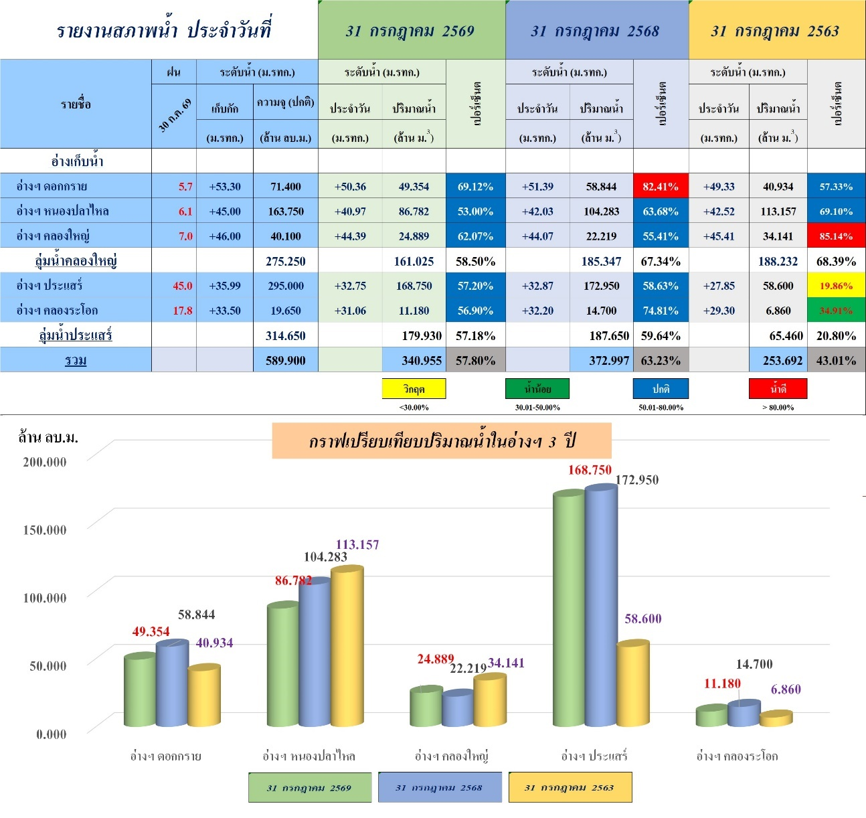

ที่มา : โครงการชลประทานระยอง (ณ วันที่ 31 กรกฎาคม 2569)
สถานการณ์น้ำในอ่างเก็บน้ำของจังหวัดระยอง ดังแสดงตามตาราง 2
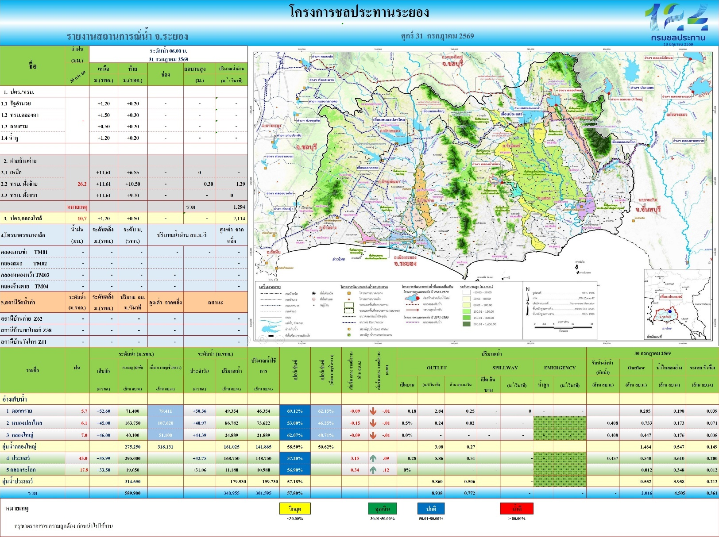
ที่มา : โครงการชลประทานระยอง (ณ วันที่ 31 กรกฎาคม 2569)

4) การใช้ประโยชน์และความเหมาะสมของดินเพื่อการเพาะปลูก (Agri-Map analytic)
- พื้นที่ทำการเกษตรที่เหมาะสม 1,176,879 ไร่ ประกอบด้วย
(1) ยางพารา 666,382 ไร่ (2) ไม้ผล (ทุเรียน เงาะ มังคุด) 211,133 ไร่ (3) สับปะรด 98,683 ไร่ (4) มันสำปะหลัง 91,850 ไร่ (5) ข้าว 30,267 ไร่ (6) ปาล์ม 21,933 ไร่ (7) มะพร้าว10,316 ไร่
(8) อ้อย 7,990 ไร่ (9) ลำไย 88 ไร่ (10) ข้าวโพด 36 ไร่
- พื้นที่ทำการเกษตรที่ไม่เหมาะสม 134,058 ไร่ ประกอบด้วย
(1) ยางพารา 82,618 ไร่ (2) ไม้ผล (ทุเรียน เงาะ มังคุด) 4,827 ไร่ (3) สับปะรด 12,288 ไร่ (4) มันสำปะหลัง 1,315 ไร่ (5) ข้าว 2,561 ไร่ (6) ปาล์ม 1,455 ไร่ (7) มะพร้าว 189 ไร่
(8) ลำไย 88 ไร่
1.3 ขนาดเศรษฐกิจของจังหวัด (GPP) ปี 2566 (2024) มีมูลค่า 1,050,952 ล้านบาท จำนวนประชากร 942,205 คน ผลิตภัณฑ์จังหวัดต่อหัว (GPP per capita) (บาทต่อปี) 942,205.118 บาทต่อคนต่อปี ครัวเรือนจังหวัดระยอง จำนวน 581,145 ครัวเรือน เป็นครัวเรือนเกษตรกร จำนวน 45,797 ครัวเรือน (ณ 31 ธันวาคม 2566) และเป็นแรงงานภาคเกษตรกร 81,923 คน นอกภาคการเกษตร 630,386 คน (ณ 21 พฤษภาคม 2567)
1.4 พืชเศรษฐกิจที่สำคัญ (ที่มา : ข้อมูลเอกภาพไม้ผลภาคตะวันออก ปี 2569 ณ วันที่ 9 เม.ย. 2569)
- ทุเรียน พื้นที่ 147,342 ไร่ พื้นที่ให้ผล 115,357 ไร่ ปริมาณผลผลิตรวม 210,152 ตัน/ปี (ผลผลิตเฉลี่ย 1,822 กก./ไร่) จำนวนเกษตรกร 15,644 ครัวเรือน
- มังคุด พื้นที่ 17,931 ไร่ พื้นที่ให้ผล 17,863 ไร่ ปริมาณผลผลิตรวม 11,292 ตัน/ปี (ผลผลิตเฉลี่ย 622 กก./ไร่) จำนวนเกษตรกร 4,522 ครัวเรือน
- เงาะ พื้นที่ 1,476 ไร่ พื้นที่ให้ผล 1,438 ไร่ ปริมาณผลผลิตรวม 2,205 ตัน/ปี (ผลผลิตเฉลี่ย 1,533 กก./ไร่) จำนวนเกษตรกร 803 ครัวเรือน
- ลองกอง พื้นที่ 624 ไร่ พื้นที่ให้ผล 624 ไร่ ปริมาณผลผลิตรวม 391 ตัน/ปี (ผลผลิตเฉลี่ย ต่อไร่ 627 กก./ไร่) จำนวนเกษตรกร 589 ครัวเรือน
1.5 พืชไร่เศรษฐกิจที่สำคัญ (ที่มา : ข้อมูลปฏิทินสินค้าเกษตร ปี 2568 ณ วันที่ 30 พ.ย. 2568)
- มันสำปะหลังโรงงาน พื้นที่ 39,824 ไร่ พื้นที่ให้ผล 36,562 ไร่ ปริมาณผลผลิตรวม 139,555.94 ตัน/ปี จำนวนเกษตรกร 1,939 ครัวเรือน คาดการณ์ปริมาณการผลิตปี 2569 จำนวน 137,589.86 ตัน
- สับปะรดโรงงาน พื้นที่ 24,888 ไร่ พื้นที่ให้ผล 22,420 ไร่ ปริมาณผลผลิตรวม 122,981.50 ตัน/ปี จำนวนเกษตรกร 993 ครัวเรือน คาดการณ์ปริมาณการผลิตปี 2569 จำนวน 120,318.41 ตัน
- สับปะรดบริโภคผลสด (ทองระยอง) พื้นที่ 1,840 ไร่ พื้นที่ให้ผล 1,760 ไร่ ปริมาณผลผลิตรวม 7,537.78 ตัน/ปี จำนวนเกษตรกร 77 ครัวเรือน คาดการณ์ปริมาณการผลิตปี 2569 จำนวน 7,705.04 ตัน
- ยางพารา การขึ้นทะเบียนยางพารา ปีงบประมาณ พ.ศ. 2569 ปัจจุบันมีเกษตรกรชาวสวนยางขึ้นทะเบียนยางพารา ดังนี้ 1) เกษตรกร จำนวน 23,762 ราย 2) เนื้อที่สวนยางพารา จำนวน 368,782.87 ไร่ 3) คนกรีดยางพารา จำนวน 3,597 ราย (ข้อมูลจากการประชุม SCP/SCD ครั้งที่ 3/2569 ณ วันที่ 12 มิ.ย. 69)

1.6 สัตว์เศรษฐกิจที่สำคัญ (ที่มา : สำนักงานปศุสัตว์จังหวัดระยอง ณ เดือนมิถุนายน 2569) ได้แก่
สินค้าปศุสัตว์
- โคเนื้อ จำนวน 16,187 ตัว
- กระบือ จำนวน 996 ตัว
- สุกร จำนวน 146,704 ตัว
- ไก่เนื้อ จำนวน 5,437,125 ตัว
- เป็ดเนื้อ จำนวน 149,021 ตัว
- ไก่พันธุ์ไข่ จำนวน 350,588 ตัว
- เป็นพันธุ์ไข่ จำนวน 11,105 ตัว

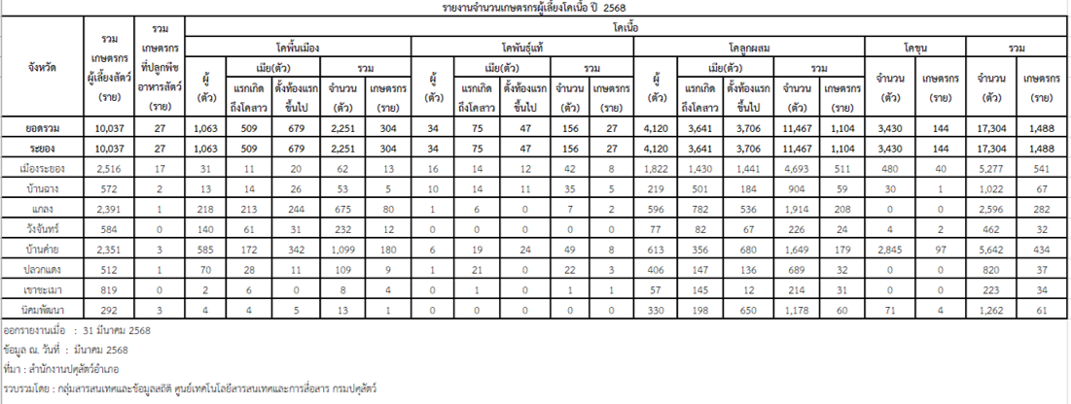

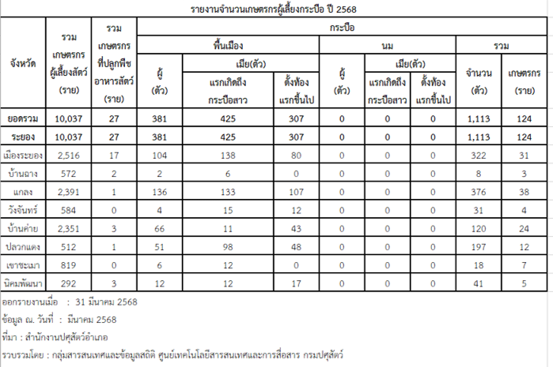

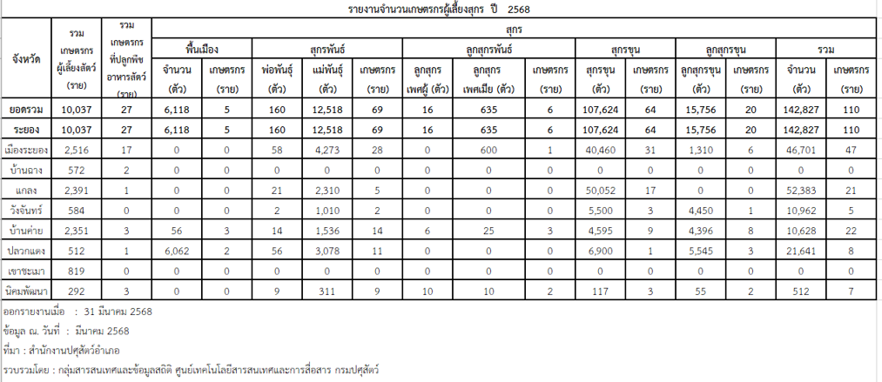

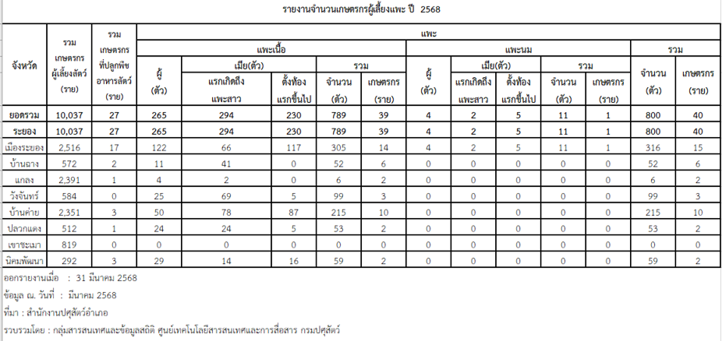
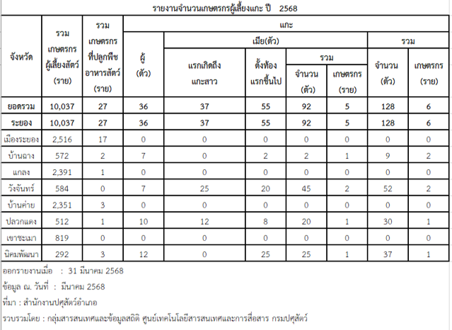
สินค้าประมง (ที่มา : สำนักงานประมงจังหวัดระยอง)

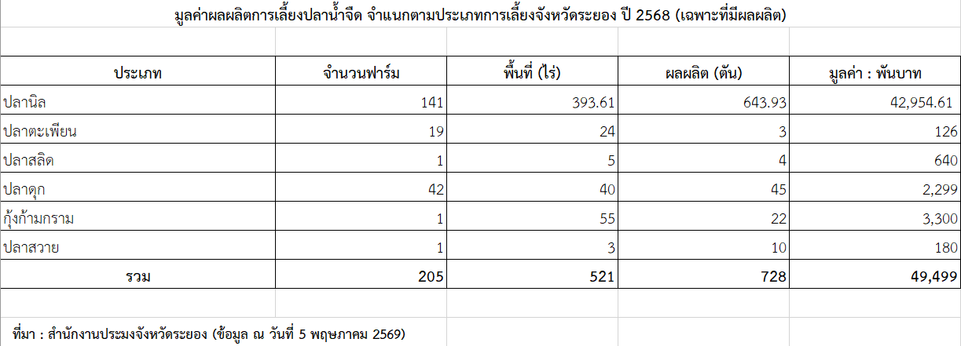

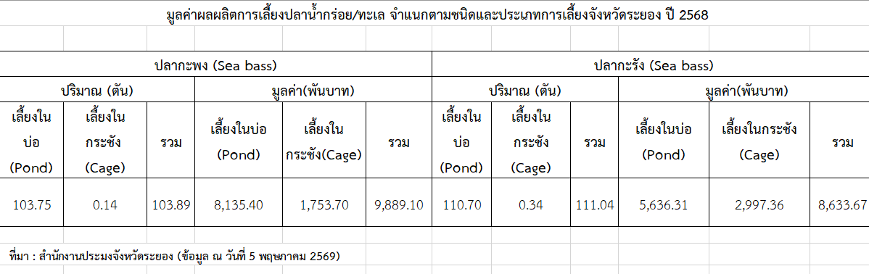
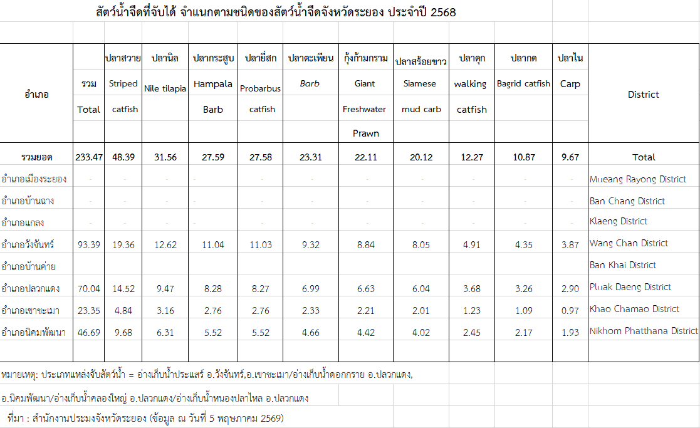

1.7 สินค้าสำคัญของจังหวัด
1) สินค้าเด่น ได้แก่ ทุเรียน ลักษณะเด่นผลทรงกลมรี มีหนามยาวแหลมคม ผลสุกสีน้ำตาลปนเขียว เปลือกบาง มีเนื้อมากเนื้อแห้ง สีเหลืองนวล สัมผัสนุ่มลิ้น เมล็ดด้านในเนื้อเล็กลีบ มีรสชาติหวานมันกำลังดี มีกลิ่นหอมนวลเฉพาะตัว ไม่ฉุน (พื้นที่ปลูกอำเภอเมืองระยอง แกลง บ้านค่าย ปลวกแดง บ้านฉาง วังจันทร์ เขาชะเมา นิคมพัฒนา
2) สินค้า GI จังหวัดระยอง ได้รับ 2 ชนิดสินค้า ได้แก่
2.1 สับปะรดทองระยอง ลักษณะเด่น “ทรงผลเป็นทรงกระบอก ผิวเปลือกเมื่อสุกเป็นสีทอง ตลอด ทั้งผล เนื้อมีรสหวาน กรอบ แห้ง ไม่ฉ่ำน้ำ มีกลิ่นเฉพาะตัว” (พื้นที่ปลูกอำเภอ เมืองระยอง บ้านค่าย แกลง ปลวกแดง บ้านฉาง วังจันทร์ เขาชะเมา และนิคมพัฒนา)
2.2 ทุเรียนหมอนทองระยอง ลักษณะเด่น รูปทรง-ทรงผลกลมรี ก้นผลค่อนข้างแหลม แยกเป็นพูชัดเจน เปลือก-เปลือกบาง ฐานหนาห่างปานกลาง ปลายสอบเข้า ยอดหนามแหลมคม เนื้อ-เนื้อหนาละเอียด สีเหลืองนวล แห้ง เหนียว เนื้อนุ่ม เส้นใยน้อย รสชาติ-หวาน มัน กลิ่น-กลิ่นหอมอ่อน เมล็ด-สีน้ำตาล เล็กลีบ
1.8 สินค้า OTOP 10 อันดับแรกของจังหวัด ได้แก่
ระยอง เป็นจังหวัดหนึ่งในภาคตะวันออกของประเทศไทย เป็นจังหวัดที่มีรายได้ประชากรต่อหัวสูงที่สุดในประเทศ และผลิตภัณฑ์มวลรวมจังหวัดอยู่ในอันดับ 2 ของประเทศไทย เป็นเมืองท่องเที่ยวที่มีแหล่งท่องเที่ยวที่มีชื่อเสียงมากมาย และเป็นเมืองที่มีความสำคัญทางเศรษฐกิจเป็นอย่างมาก ทั้งทางด้านอุตสาหกรรม การท่องเที่ยวและการเกษตรกรรม
1. สับปะรดกวนกะทิ กับมังคุดกวน (วิสาหกิจชุมชนกลุ่มแม่บ้านเกษตรกรหนองกระบอก/ คุณละออ สุวรรณสว่าง แหล่งรับซื้อวัตถุดิบ ผลิตเองและรับซื้อจากเกษตรกรในพื้นที่ การสนับสนุนของ กษ. คือ พัฒนาผลิตภัณฑ์ สนับสนุนการตลาด จัดทำแผนพัฒนาวิสาหกิจชุมชน)
2. ทุเรียนทอดกรอบเงินทอง (วิสาหกิจชุมชนกลุ่มแม่บ้านเกษตรกรชากตะไคร้ /นางรำพร ประมวล แหล่งรับซื้อวัตถุดิบ ผลิตเองและรับซื้อจากเกษตรกรในพื้นที่และนอกพื้นที่ การสนับสนุนของ กษ. คือ ให้ความรู้เรื่องการแปรรูป พัฒนาผลิตภัณฑ์ สนับสนุนการตลาด จัดทำแผนพัฒนาวิสาหกิจชุมชน)
3. ทุเรียนเฟรสฟรายด์ , กล้วยหอมเอ็นจอย (วิสาหกิจชุมชนกลุ่มแม่บ้านเกษตรกรพงลำดวน/ นางขวัญยืน นิติธีรวรรณ แหล่งรับซื้อวัตถุดิบ ผลิตเองและรับซื้อจากเกษตรกรในพื้นที่ การสนับสนุนของ กษ. คือ ให้ความรู้เรื่องการแปรรูป พัฒนาผลิตภัณฑ์ สนับสนุนการตลาด จัดทำแผนพัฒนาวิสาหกิจชุมชน)
4. พายกังหันไส้สับปะรด (วิสาหกิจชุมชนกลุ่มแม่บ้านเกษตรกรชากอ้อย /นางกมลพร พัชรเจริญบุญ แหล่งรับซื้อวัตถุดิบ ผลิตเองและรับซื้อจากเกษตรกรในพื้นที่ การสนับสนุนของ กษ. คือ ให้ความรู้เรื่องการแปรรูป พัฒนาผลิตภัณฑ์ สนับสนุนการตลาด จัดทำแผนพัฒนาวิสาหกิจชุมชน)

5. ขิงผง (วิสาหกิจชุมชนแปรรูปสมุนไพรบ้านคลองหวายโสม / นางสาวกันต์ณิการ์ ชุมแสงพันธ์ แหล่งรับซื้อวัตถุดิบ ผลิตเองและรับซื้อจากเกษตรกรในพื้นที่ การสนับสนุนของ กษ. คือ ให้ความรู้เรื่องการแปรรูป พัฒนาผลิตภัณฑ์ สนับสนุนการตลาด จัดทำแผนพัฒนาวิสาหกิจชุมชน )

6. น้ำว่านหางจระเข้, สมุนไพร (วิสาหกิจชุมชนแปรรูปผลผลิตการเกษตร / นางเสนาะ เงินบุคคล แหล่งรับซื้อวัตถุดิบ ผลิตเองและรับซื้อจากเกษตรกรในพื้นที่ การสนับสนุนของ กษ. คือ ให้ความรู้เรื่องการแปรรูป พัฒนาผลิตภัณฑ์ สนับสนุนการตลาด จัดทำแผนพัฒนาวิสาหกิจชุมชน )

7. ทุเรียนทอดอบกรอบ (วิสาหกิจชุมชนบริษัท เจ พี จี โฟรเซ่น ฟู๊ดส์ แอนด์ ฟรุ๊ท จำกัด /นางสาวขวัญเรือน บำรุง แหล่งรับซื้อวัตถุดิบ ผลิตเองและรับซื้อจากเกษตรกรในพื้นที่และนอกพื้นที่ การสนับสนุนของ กษ. คือ ให้ความรู้เรื่องการแปรรูป พัฒนาผลิตภัณฑ์ สนับสนุนการตลาด จัดทำแผนพัฒนาวิสาหกิจชุมชน )

8. มังคุดกวน (วิสาหกิจชุมชนปากป่าทุเรียนทอดกรอบ / นางอรพรรณ รัมมะไม แหล่งรับซื้อวัตถุดิบ ผลิตเองและรับซื้อจากเกษตรกรในพื้นที่และนอกพื้นที่ การสนับสนุนของ กษ. คือ ให้ความรู้เรื่องการแปรรูป พัฒนาผลิตภัณฑ์ สนับสนุนการตลาด จัดทำแผนพัฒนาวิสาหกิจชุมชน )

9. กฤษณาตะไคร้หอมไล่ยุงขด,ธูปหอม,ครีมนวดผม,น้ำมันบำรุงเส้นผม,ครีมอาบน้ำ (วิสาหกิจชุมชนกลุ่มเกษตรผลิตไม้กฤษณา / นางพิกุล กิตติพล แหล่งรับซื้อวัตถุดิบ ผลิตเอง การสนับสนุนของ กษ. คือ ให้ความรู้เรื่องการแปรรูป พัฒนาผลิตภัณฑ์ สนับสนุนการตลาด จัดทำแผนพัฒนาวิสาหกิจชุมชน )

10. ปณิตาสละลอยแก้ว (วิสาหกิจชุมชนกลุ่มแปรรูปผลไม้บ้านช่น/นาง พัณณิตา ฟุ้งเฟื่อง ) แหล่งรับซื้อวัตถุดิบ ผลิตเองและรับซื้อจากเกษตรกรในพื้นที่ การสนับสนุนของ กษ. คือ ให้ความรู้เรื่องการแปรรูป พัฒนาผลิตภัณฑ์ สนับสนุนการตลาด จัดทำแผนพัฒนาวิสาหกิจชุมชน )
1.9 โครงการชุมชนท่องเที่ยว OTOP นวัตวิถี จังหวัดระยองมีชุมชน OTOP นวัตวิถี ทั้งหมด 40 ชุมชน จาก 8 อำเภอ โดยมีชุมชน OTOP นวัตวิถี ซึ่งเกี่ยวข้องกับภาคการเกษตรทั้ง 40 แห่ง โดยแบ่งเป็นรูปแบบ การท่องเที่ยวเชิงเกษตรมีหลายรูปแบบ เช่น การชมสวนผลไม้ การศึกษาการเพาะปลูก การศึกษาเรียนรู้ ภูมิปัญญาต่างๆ ศูนย์เรียนรู้เศรษฐกิจพอเพียง การแปรรูปผลิตภัณฑ์ การผลิตสินค้าเกษตร เป็นต้น เพื่อให้สอดคล้องกับแผนยุทธศาสตร์ของจังหวัดระยองคือ ด้านอุตสาหกรรม ด้านการท่องเที่ยว และด้านการเกษตร
1.10 สหกรณ์การเกษตร
1) จำนวนสหกรณ์การเกษตรในจังหวัด 73 สหกรณ์ สมาชิกสหกรณ์ 64,053 ราย
- การจัดชั้นมาตรฐานคุณภาพสหกรณ์ในจังหวัด
2.1 ดีเลิศจำนวน 27 สหกรณ์
2.2 ดีมากจำนวน 30 สหกรณ์
2.3 ดีจำนวน 5 สหกรณ์
2.4 ไม่ผ่านจำนวน 11 สหกรณ์
3) มูลค่าธุรกิจสหกรณ์ 19,239.23 ล้านบาท
2. ข้อมูลการรับรองมาตรฐานสินค้าเกษตรปลอดภัยของจังหวัดระยอง
2.1 พื้นที่การทำเกษตรอินทรีย์ รวม 204.25 ไร่ รับรองแล้ว เกษตรกร 10 ราย 11 แปลง
ชนิดสินค้า | จำนวนราย/แปลง | จำนวนไร่
1) ข้าว T1 (เตรียมความพร้อม)  ข้าว T2 (ปรับเปลี่ยน)  รับรองแล้ว | -  -  - | -  -  -
ชนิดสินค้า | จำนวนราย/แปลง | จำนวนไร่
2) พืช (แปลง)  รับรองแล้ว | -  10/11 | -  204.25
รวมทั้งสิ้น | 10/11 | 204.25
อ้างอิงจากกรมวิชาการเกษตร Website : http://organic.doa.go.th (DOA Organic Thailand) ณ วันที่ 30 เมษายน 2569

2.2 การรับรอง GAP ด้านพืช เกษตรกรรวม 5,517 ราย 7,506 แปลง พื้นที่ 55,774 ไร่
ด้านประมง (ฟาร์มเพาะเลี้ยงสัตว์น้ำ) 290 ฟาร์ม ด้านปศุสัตว์ จำนวน 289 ฟาร์ม
ชนิดสินค้า |  | จำนวนราย/แปลง | จำนวนไร่
1) พืช (แปลง) |  | 6,404/9,120 | 61,182.38
2) ข้าว GAP Seed (ราย) |  | - | -
3) ประมง |  | 290 | -
4) ปศุสัตว์ |  | 289 | -
อ้างอิงจากกรมวิชาการเกษตร Website : https://www.doa.go.th/th/ (Gap Online) ณ วันที่ 30 เมษายน 2569
3. งบประมาณประจำปี พ.ศ. 2569 (ไตรมาสที่ 2) รวมทั้งสิ้น 1,660,364,798.06 บาท ซึ่งเป็นหน่วยงาน ในสังกัดกระทรวงเกษตรและสหกรณ์ ที่ตั้งในพื้นที่จังหวัดระยอง จำนวน 23 หน่วยงาน 203 โครงการ โดยแบ่งเป็น
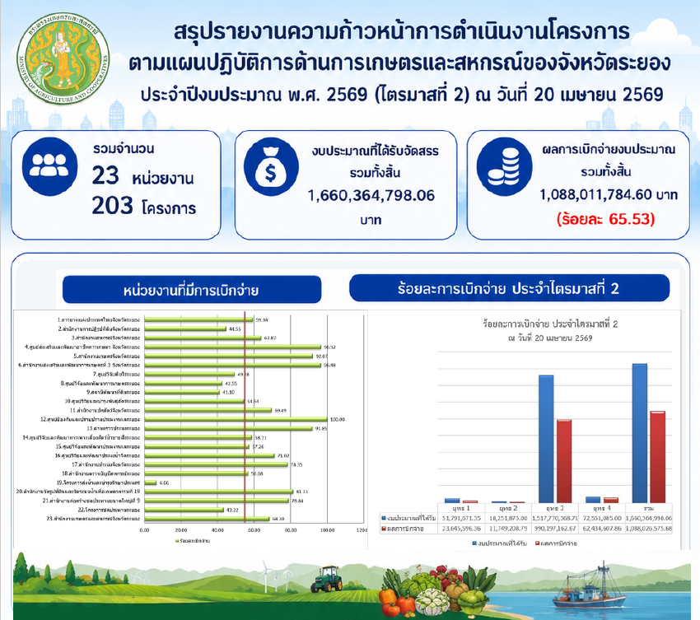

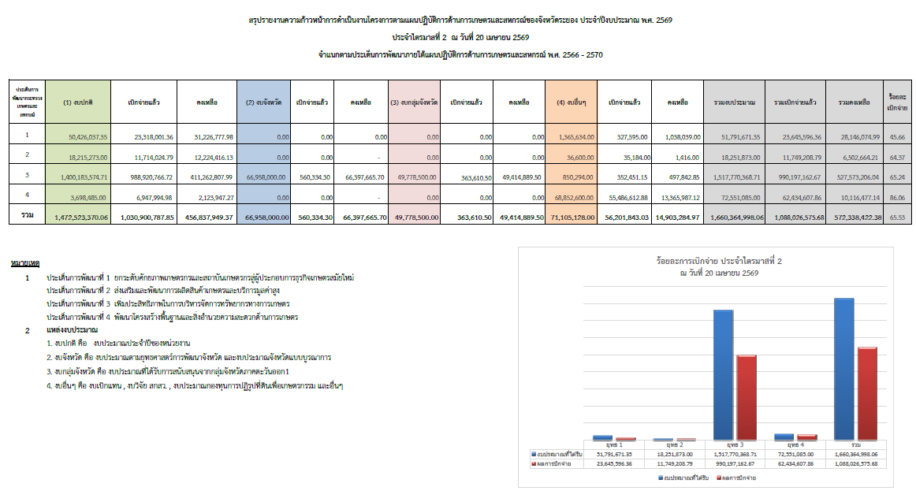
ข้อมูล จากการประชุมคณะกรรมการขับเคลื่อนงานด้านการเกษตรระดับจังหวัด (SCP) จังหวัดระยอง และคณะทำงานขับเคลื่อนงานด้านการเกษตรระดับอำเภอ (SCD) ครั้งที่ 3/2569 วันที่ 23 มิถุนายน 2569
5. สถานการณ์การผลิตและราคาสินค้าเกษตรที่สำคัญ
(เช่น สินค้าเกษตร ฟาร์มมาตรฐานด้านปศุสัตว์ ผลการสุ่มตรวจนมโรงเรียน)
จำนวนเกษตรกรผู้เลี้ยงสัตว์ 9,869 ครัวเรือน (ประจำเดือนมิถุนายน 2569)
(5.1.1) กระบือ เดือนมิถุนายน 2569
จำนวนสต็อกสัตว์ 996 ตัว จำนวนอาชญาบัตร 6 ตัว ปริมาณผลผลิต 996 ตัว ราคา 22,600 บาท/ตัว (56.50 บาท/กก.)
(5.1.2) โคเนื้อ เดือนมิถุนายน 2569
จำนวนสต็อกสัตว์ 16,187 ตัว จำนวนอาชญาบัตร 100ตัว ปริมาณผลผลิต 16,187 ตัว ราคา 19,500 บาท/ตัว (60.67 บาท/กก.)
(5.1.3) สุกร เดือนมิถุนายน 2569
จำนวนสต็อกสัตว์ 146,704 ตัว จำนวนอาชญาบัตร 15,371 ตัว ปริมาณผลผลิต 146,704 ตัว ราคา 6,300 บาท/ตัว (63 บาท/กก.)
จำนวนสุกรที่เคลื่อนย้ายเข้าพื้นที่ทั้งหมด 35,028 ตัว (สุกรพันธุ์ เพศผู้ 30 ตัว/เพศเมีย 404 ตัว, สุกรขุน, ลูกสุกรขุน 34,547 ตัว)
จำนวนสุกรที่เคลื่อนย้ายออกพื้นที่ทั้งหมด 87,760 ตัว (สุกรพันธุ์ เพศผู้ 11,065 ตัว/เพศเมีย 175 ตัว, สุกรขุน, ลูกสุกรขุน , ลูกสุกรพันธุ์ 63,395 ตัว)
จำนวนที่ฆ่าเพื่อบริโภคทั้งหมด 20,431 ตัว (เข้าโรงฆ่าภายในจังหวัด 3,940 ตัว เข้าโรงฆ่าภายนอกจังหวัด 7,374 ตัว)
ต้นทุนการผลิตสุกร (เฉลี่ย) (ฟาร์ม) 69.00 บาท/กก. (เกษตรกรรายย่อย) - บาท/กก.
จำนวนเขียงหมู (ปศุสัตว์ OK) 175 เขียง จำนวนสุกรชำแหละ/เขียง/เดือน 658 ตัว
ราคาสุกรชำแหละ เนื้อแดง 157.50 บาท/กก. สามชั้น 170 บาท/กก. มัน 75.00 บาท/กก.
(5.1.4) ไก่เนื้อ เดือนมิถุนายน 2569 ปริมาณผลผลิต 5,437,125 ตัว ราคา (ประเภทอิสระ) - บาท/กก. (ประเภทประกันราคา) 74.86 บาท/กก.
(5.1.5) เป็ดเนื้อ เดือนมิถุนายน 2569 ปริมาณผลผลิต 149,021 ตัว ราคา 180.00 บาท/ตัว
(5.1.6) ไก่พันธุ์ไข่ เดือนมิถุนายน 2569 ปริมาณผลผลิต 350,588 ตัว ราคา 190 บาท/ตัว (ไข่ไก่คละ ราคา 3.50 บาท/ฟอง)
(5.1.7) เป็ดพันธุ์ไข่ เดือนมิถุนายน 2569 ปริมาณผลผลิต 11,105 ตัว ราคา - บาท/ตัว (ไข่เป็ดคละ ราคา 4.50 บาท/ฟอง)
(5.1.8) ไก่เนื้อ (ส่งโรงฆ่า) เดือนมิถุนายน 2569 ปริมาณผลผลิต 1,815,380 ตัว
(5.1.9) เป็ดเนื้อ (ส่งโรงฆ่า) เดือนมิถุนายน 2569 ปริมาณผลผลิต 313,892 ตัว
5.2) ฟาร์มมาตรฐานด้านปศุสัตว์ มีฟาร์มมาตรฐาน GAP จำนวน 286 แห่ง โรงฆ่าสัตว์ที่ได้มาตรฐาน GMP จำนวน 1 แห่ง และโรงฆ่าสัตว์ที่ได้ใบอนุญาต จำนวน 32 แห่ง
6. สถานการณ์และการช่วยเหลือภัยพิบัติด้านเกษตร ประจำเดือนกรกฎาคม 2569
6.1 พื้นที่เสี่ยงภัยแล้ง/อุทกภัย/วาตภัย/ภัยอื่นๆ (ล่อแหลมและเปราะบาง)
ด้านพืช
- สำนักงานเกษตรจังหวัดระยอง
ช่วงเดือนกรกฎาคม 2569 ไม่มีรายงานสถานการณ์และผลกระทบจากภัยพิบัติ ด้านการเกษตร สำนักงานเกษตรจังหวัดระยอง แจ้งให้ทุกอำเภอเตรียมความพร้อมในการป้องกันและแก้ไขปัญหาภัยพิบัติที่อาจเกิดขึ้น
- ประชาสัมพันธ์ข้อมูลสภาพอากาศ (เตือนภัยพายุ/เตรียมรับมือภัยแล้ง)
- เร่งปรับปรุงทะเบียนเกษตรกรให้เป็นปัจจุบัน
- เน้นย้ำการติดตาม ป้องกัน และลดผลกระทบจากสถานการณ์ภัยพิบัติอย่างต่อเนื่อง เพื่อให้ความช่วยเหลือ เยียวยา และบรรเทาความเดือดร้อนเฉพาะหน้าได้อย่างทันท่วงที
- ศูนย์วิจัยและพัฒนาการเกษตรระยอง
กรมวิชาการเกษตร ได้จัดทำข้อมูล "เตือนภัยการเกษตร" โดยรวบรวมข้อมูลที่เกี่ยวข้องกับสภาพแวดล้อม สภาพอากาศที่เกิดขึ้นในแต่ละสัปดาห์ ซึ่งอาจส่งผลกระทบต่อการผลิตพืชชนิดต่างๆ การเกิดโรคและแมลงศัตรูพืชระบาด ตลอดจนข้อสังเกต ข้อระวัง แนวทางแก้ไข/ป้องกัน เพื่อเผยแพร่ได้ทราบเป็นประจำทุกสัปดาห์ โดยขอให้หน่วยงานนำไปประชาสัมพันธ์เผยแพร่ต่อไปด้วย สามารถดูข้อมูลได้ที่ www.doa.go.th
- การยางแห่งประเทศไทยจังหวัดระยอง
เดือนกรกฎาคม 2569 ไม่มีเกษตรกรชาวสวนยางได้รับผลกระทบจากภัยพิบัติ
การยางแห่งประเทศไทย มีสวัสดิการเกษตรกรชาวสวนยางตามมาตรา ๔๙ (5) กรณีที่สวนประสบภัยจนเสียสภาพสวน หมายความว่า สวนยางที่ประสบภัย เช่น อัคคีภัย วาตภัย อุทกภัย ภัยแล้ง รวมถึงภัยที่เกิดจากโรคหรือศัตรูพืชทุกชนิด ที่ทำให้ต้นยางได้รับความเสียหาย ตาย หักโค่น หรือไม่สามารถเจริญเติบโต และ/หรือไม่สามารถเก็บเกี่ยวผลผลิตต่อไปได้ในคราวเดียวกันไม่น้อยกว่า 20 ต้น ในแปลงเดียวกันหรือกรณีอื่นตามที่คณะกรรมการกำหนด เกษตรกรแจ้งขอรับความช่วยเหลือต่อพนักงานที่ปฏิบัติงานอยู่ในพื้นที่ที่เกิดภัยพิบัติภายใน ๓๐ วันนับถัดจากวันที่ประสบภัยหรือนับถัดจากวันที่ที่ประสบภัยพิบัตินั้นสิ้นสุดลงแล้วแต่กรณี ส่วนเกษตรกรชาวสวนยางที่เสียชีวิตให้ทายาทของเกษตรกรชาชาวสวนยาง สงค์ขอรับเงินค่าปลงศพๆ ละ ๓๐,๐๐๐ บาท ยื่นแบบคำขอรับเงินสวัสดิการภายใน ๓ วันที่เกษตรกรชาวสวนยางเสียชีวิต

- ด้านปศุสัตว์ (สำนักงานปศุสัตว์จังหวัดระยอง)
รายงานเกษตรกรผู้เลี้ยงสัตว์ประสบภัยพิบัติ จังหวัดระยอง ในช่วงเดือนกรกฎาคม 2569 ไม่มีรายงานการเกิดภัยพิบัติที่ก่อผลกระทบด้านปศุสัตว์ ในจังหวัดระยอง
การจัดสรรเสบียงอาหารสัตว์เพื่อให้ความช่วยเหลือเกษตรกรผู้เลี้ยงสัตว์กรณีเกิดภัยพิบัติ ในปีงบประมาณ พ.ศ. 2569 สำนักงานปศุสัตว์จังหวัดระยองได้รับจัดสรรเสบียงอาหารสัตว์ ชนิดหญ้าแห้ง เพื่อเตรียมการสำหรับให้ความช่วยเหลือเกษตรกรผู้เลี้ยงสัตว์ที่ประสบภัยธรรมชาติ จำนวน 8,000 กิโลกรัม (400 ฟ่อน) โดยกรณีเกิดภัยพิบัติสามารถแจ้งขอรับเสบียงอาหารสัตว์ได้จากศูนย์วิจัยและพัฒนาอาหารสัตว์สระแก้ว ปัจจุบันยังไม่มีการเบิกจ่ายเสบียงอาหารสัตว์
ประชาสัมพันธ์การขึ้นทะเบียน/ปรับปรุงข้อมูลทะเบียนเกษตรกรผู้เลี้ยงสัตว์ สำนักงานปศุสัตว์จังหวัดระยอง ขอเน้นย้ำและประชาสัมพันธ์การขึ้นทะเบียนและปรับปรุงข้อมูลทะเบียนเกษตรกรผู้เลี้ยงสัตว์ให้เป็นปัจจุบัน โดยเกษตรกรสามารถดำเนินการได้ด้วยตนเองผ่านเว็บไซต์ https://eregist.dld.go.th/eregist-portal/ หรือแอปพลิเคชัน DLD e-Regist หรือนำบัตรประชาชนยื่น ณ สำนักงานปศุสัตว์อำเภอในพื้นที่ๆ ดำเนินการเลี้ยงสัตว์ เพื่อกรณีเกิดภัยพิบัติจะสามารถให้การช่วยเหลือเกษตรกรตามหลักเกณฑ์ของภาครัฐได้ ตลอดจนใช้เป็นข้อมูลประกอบการจัดสรรวัคซีนสำหรับป้องกันโรคระบาดสัตว์ และการจัดทำแผนเก็บตัวอย่างเฝ้าระวังโรคระบาดสัตว์ ตลอดจนการวางแผนดำเนินโครงการต่างๆ ด้านปศุสัตว์ในพื้นที่จังหวัดระยอง
- ด้านประมง (สำนักงานประมงจังหวัดระยอง)
เดือนกรกฎาคม 2569 ไม่ได้รับการรายงานเรือประมงประสบภัยธรรมชาติจมในทะเล
ความคืบหน้าการให้ความช่วยเหลือผู้ประสบภัย
ที่ | ชื่อเรือ/ทะเบียนเรือ | วันที่ประสบเหตุ | ประมาณการมูลค่าความเสียหาย (บาท) | ประมาณการวงเงินให้ความช่วยเหลือ (บาท) | แหล่งงบประมาณ | ความคืบหน้า
1 | โชคหนึ่ง /  556402491 | 28 ต.ค. 68 | 148,200 | 66,000 | กรมประมง | อยู่ระหว่างรองบประมาณจากกรมประมง
2 | ส.กระปุกเงิน 99 / 566300625 | 31 ต.ค. 68 | 150,000 | 66,000 | กรมประมง | อยู่ระหว่างรองบประมาณจากกรมประมง
3 | สมเดชนำโชค 2 /  586704221 | 4 ธ.ค. 68 | 524,500 | 200,000 | กรมประมง | อยู่ระหว่างตรวจสอบเอกสาร เพื่อเสนอ ก.ช.ภ.อ.เมืองระยอง
4 | ส.ลาภณัฐพร 1/  536202669 | 13 มี.ค.69 | 142,140 | 30,000 | กรมประมง | อยู่ระหว่าง นำเข้าที่ประชุม ก.ช.ภ.จ.ระยอง
5 | ส.เรืองทรัพย์ /  586200324 | 13 มี.ค.69 | 218,950 | 66,000 | กรมประมง | อยู่ระหว่าง นำเข้าที่ประชุม ก.ช.ภ.จ.ระยอง
- ด้านอื่น ๆ
- สำนักงานเกษตรและสหกรณ์จังหวัดระยอง
การดำเนินงานของสำนักงานเกษตรและสหกรณ์จังหวัดระยอง ในฐานะผู้อำนวยการศูนย์ติดตามและแก้ไขปัญหาภัยพิบัติด้านการเกษตรจังหวัดระยอง
1) ติดตามสถานการณ์น้ำในแหล่งน้ำชลประทานและแหล่งน้ำธรรมชาติอย่างใกล้ชิด
2) ประสานงานกับหน่วยงานในสังกัดกระทรวงเกษตรและสหกรณ์ ให้ติดตามสถานการณ์ และเข้าให้การช่วยเหลือ เมื่อเกิดภัยพิบัติ และสำรวจความเสียหาย เพื่อให้การช่วยเหลือและฟื้นฟูต่อไป
3) ประชาสัมพันธ์ สภาพภูมิอากาศ สถานการณ์น้ำ โรคระบาด และศัตรูพืช ให้เกษตรกรและประชาชนทั่วไปทราบ ผ่านหน่วยงานในสังกัด และทาง Website, Facebook
4) การแจ้งเตือนภัยด้านการเกษตร ผ่านทาง Website, Facebook สำนักงานเกษตรและสหกรณ์จังหวัดระยอง
5) การแจ้งเตือนภัยโรคระบาดศัตรูพืชด้วยข้อมูลของ กรมวิชาการเกษตร และกรมส่งเสริมการเกษตร เพื่อให้หน่วยงานคณะกรรมการศูนย์ติดตามและแก้ไขปัญหาภัยพิบัติด้านการเกษตรจังหวัดระยอง ดำเนินการแก้ไขปัญหาในส่วนที่เกี่ยวข้อง และขอความร่วมมือท่านประชาสัมพันธ์ให้เกษตรกรและผู้เกี่ยวข้องทราบ ต่อไป
6) ติดตามสภาพอากาศและปริมาณน้ำฝน และประสานข้อมูลกับหน่วยงานที่เกี่ยวข้อง ทั้งสำนักงานป้องกันและบรรเทาสาธารณภัยจังหวัดระยอง โครงการชลประทานระยอง และหน่วยงานบูรณาการ ติดตามสถานการณ์น้ำ
- สำนักงานสหกรณ์จังหวัดระยอง
สำนักงานสหกรณ์จังหวัดระยอง ได้ดำเนินการรวบรวมและเผยแพร่ข้อมูลด้านอุตุนิยมวิทยา ผ่านช่องทาง LINE กลุ่มเกษตรกร รวมถึงสหกรณ์ภาคการเกษตรและสหกรณ์นอกภาคการเกษตรที่มีสมาชิกประกอบอาชีพเกษตรกรรม เพื่อประชาสัมพันธ์ข้อมูลสภาพอากาศและสถานการณ์ด้านอุตุนิยมวิทยาให้สหกรณ์และกลุ่มเกษตรกรในพื้นที่ได้รับทราบ และสามารถนำข้อมูลดังกล่าวไปใช้ประกอบการวางแผนเตรียมความพร้อมรับมือสถานการณ์ในช่วงฤดูฝน ประจำปี 2569 ได้อย่างเหมาะสม ลดความเสี่ยงที่อาจเกิดขึ้นต่อการประกอบอาชีพเกษตรกรรม
- ศูนย์ปฏิบัติการฝนหลวงภาคตะวันออก
ศูนย์ปฏิบัติการฝนหลวงภาคตะวันออกได้เปิดหน่วยปฏิบัติการฝนหลวงจังหวัดสระแก้ว ณ กองบิน ๓ อำเภอวัฒนานคร จังหวัดสระแก้ว ตั้งแต่วันที่ ๑๒ มิถุนายน ๒๕๖๖๙ เป็นต้นมา เพื่อช่วยเหลือพื้นที่การเกษตรที่ประสบภัยแล้งและเติมน้ำต้นทุนให้กับอ่างเก็บน้ำและเขื่อนต่าง ๆ รวมทั้งสร้างความชุ่มชื้นให้กับป่าไม้เพื่อป้องกันการเกิดไฟป่าในพื้นที่ภาคตะวันออก
ผลการปฏิบัติการระหว่างวันที่ ๑๒ มิถุนายน ๒๕๖๙ ถึง ๒๑ กรกฎาคม ๒๕๖๙ มีการปฏิบัติการฝนหลวงรวมจำนวน ๒๖ วัน รวมจำนวนเที่ยวบิน ๙๑ เที่ยวบิน รวมจำนวนชั่วโมงบิน ๑๑7:๓๐ ชั่วโมงบิน โดยมีฝนตกจากการปฏิบัติการรวม ๒๕ วัน หรือคิดเป็นร้อยละ ๙๖.๑๕ ครอบคลุมพื้นที่การเกษตร ป่าไม้ เขื่อนและอ่างเก็บน้ำ ใน จังหวัดจันทบุรี จังหวัดฉะเชิงเทรา จังหวัดชลบุรี จังหวัดระยอง จังหวัดสระแก้ว และจังหวัดปราจีนบุรี และสามารถเติมน้ำต้นทุนให้กับเขื่อนและอ่างเก็บน้ำรวม ๙ เขื่อน/อ่างเก็บน้ำ ได้แก่ อ่างเก็บน้ำคลองสียัด อ่างเก็บน้ำล่มน้ำโจน ๒ อ่างเก็บน้ำลุ่มน้ำโจน ๑๖ จังหวัดฉะเชิงเทรา อ่างเก็บน้ำประแสร์ จังหวัดระยอง อ่างเก็บน้ำนฤบดินทรจินดา จังหวัดปราจีนบุรี อ่างเก็บน้ำคลองประแกด จังหวัดจันทบุรี อ่างเก็บน้ำเขารัง อ่างเก็บน้ำหัวยยาง อ่างเก็บน้ำห้วยตะเคียน จังหวัดสระแก้ว
สิ่งที่ดำเนินงาน หรือขอความอนุเคราะห์ร่วมดำเนินงาน ติดตามสถานการณ์ ความต้องการน้ำ ผลกระทบจากปัญหาภัยพิบัติด้านการเกษตร และผลกระทบจากปัญหาภัยพิบัติอื่นๆ ที่เกี่ยวข้อง โดยศูนย์ปฏิบัติการฝนหลวงภาคตะวันออก มีแผนเปิดหน่วยปฏิบัติการฝนหลวงเพื่อช่วยเหลือพื้นที่การเกษตร ที่ประสบภัยแล้ง เติมน้ำต้นทุนให้กับอ่างเก็บน้ำและเขื่อนต่าง ๆ รวมทั้งสร้างความชุ่มชื้นให้กับป่าไม้เพื่อป้องกันการเกิดไฟป่าในพื้นที่ภาคตะวันออกทั้ง ๔ จังหวัด ได้แก่ ระยอง ปราจีนบุรี สระแก้ว จันทบุรี ฉะเชิงเทรา ชลบุรี ตราด และนครนายก ดังนี้
- เปิดหน่วยปฏิบัติการฝนหลวงจังหวัดสระแก้ว ณ กองบิน ๓ อำเภอวัฒนานคร จังหวัดสระแก้ว ระหว่างวันที่ ๑๒ มิถุนายน ๒๕๖๙ - ๓๑ สิงหาคม ๒๕๖๙
- เปิดหน่วยปฏิบัติการฝนหลวงจังหวัดระยอง ณ ท่าอากาศยานนานาชาติอู่ตะเภา อำเภอบ้านฉาง จังหวัดระยอง ระหว่างวันที่ ๑ กันยายน ๒๕๖๙ - ๑๕ ตุลาคม ๒๕6๙
- สถานีอุตุนิยมวิทยาระยอง
สรุปลักษณะอากาศเดือนกรกฎาคม 2569
๒๙ มิถุนายน ๒๕๖๙ – ๕ กรกฎาคม ๒๕๖๙ มีฝนร้อยละ 50-60 ของพื้นที่ ในระยะครึ่งแรกของสัปดาห์ จากนั้นมีฝนมากกว่าร้อยละ 90 ของพื้นที่ กับมีฝนหนักถึงหนักมากบางแห่งเกือบตลอดสัปดาห์ นอกจากนี้ มีรายงานลมกระโชกแรงบริเวณจังหวัดจันทบุรี ในวันที่ 1 กรกฎาคม 2569 และจังหวัดตราด ในวันที่ 3 กรกฎาคม 2569 กับมีรายงานน้ำท่วมบริเวณจังหวัดจันทบุรี ในวันที่ 2 - 3 กรกฎาคม 2569 และจังหวัดตราด ในวันที่ 4 กรกฎาคม 2569 กับมีรายงานน้ำป่าไหลหลากบริเวณจังหวัดจันทบุรี ในวันที่ 4 กรกฎาคม 2569
ปริมาณฝนสูงสุด | อุณหภูมิสูงสุด | อุณหภูมิต่ำสุด
110.1 มม. ที่อำเภอสัตหีบ จังหวัดชลบุรี เมื่อวันที่ 5 กรกฎาคม 2569 | - | -

๖ กรกฎาคม ๒๕๖๙ – ๑๒ กรกฎาคม ๒๕๖๙ มีฝนร้อยละ 55-75 ของพื้นที่ในระยะต้นและปลายสัปดาห์ ส่วนวันอื่นๆ มีฝนร้อยละ 30-40 ของพื้นที่ กับมีฝนหนักถึงหนักมากบางแห่งเกือบตลอดสัปดาห์ นอกจากนี้ มีรายงานลมกระโชกแรงบริเวณจังหวัดตราด ในวันที่ 12 กรกฎาคม 2569 อีกทั้งมีเรือประมงอับปางบริเวณอำเภอคลองใหญ่ จังหวัดตราด ในวันที่ 11 กรกฎาคม 2569
ปริมาณฝนสูงสุด | อุณหภูมิสูงสุด | อุณหภูมิต่ำสุด
138.5 มม. ที่อำเภอขลุง จังหวัดจันทบุรี เมื่อวันที่ 7 กรกฎาคม 2569 | - | -

๑๓ กรกฎาคม ๒๕๖๙ – ๑๙ กรกฎาคม ๒๕๖๙ มีฝนร้อยละ 40-85 ของพื้นที่ในระยะต้นและกลางสัปดาห์ จากนั้นมีฝนลดลงอยู่ในเกณฑ์ร้อยละ 30 ของพื้นที่ โดยมีฝนหนักบางพื้นที่ในระยะครึ่งแรกของสัปดาห์ กับมีฝนหนักมากบางแห่งในวันแรกของสัปดาห์
ปริมาณฝนสูงสุด | อุณหภูมิสูงสุด | อุณหภูมิต่ำสุด
91.5 มม. ที่อำเภอบ่อไร่ จังหวัดตราด เมื่อวันที่ 13 กรกฎาคม 2569 | - | -

การคาดหมายลักษณะอากาศบริเวณจังหวัดระยอง เดือนสิงหาคม พ.ศ.2569
สภาวะอากาศทั่วไป มีฝนตกชุก โดยมีฝนฟ้าคะนองร้อยละ 40 – 60 ของพื้นที่ กับจะมีฝนตกหนักในบางวัน ทั้งนี้เนื่องจาก มรสุมตะวันตกเฉียงใต้ที่พัดปกคลุมทะเลอันดามันและประเทศไทย จะมีกำลังแรงเป็นระยะๆ
สรุปเดือนนี้คาดว่า ปริมาณฝนรวมจะน้อยกว่าค่าปกติประมาณร้อยละ 10 ส่วนอุณหภูมิ เฉลี่ยจะสูงกว่าค่าปกติ 0.5 - 1 องศาเซลเซียส
ข้อควรระวัง เดือนนี้ มักจะมีพายุหมุนเขตร้อนเคลื่อนตัวบริเวณทะเลจีนใต้ ซึ่งจะส่งผลให้มรสุมตะวันตกเฉียงใต้ที่พัดปกคลุมทะเลอันดามันและประเทศไทย มีกำลังแรงขึ้น ทำให้บริเวณจังหวัดระยอง มีฝนตกเพิ่มขึ้น จึงขอให้ประชาชนติดตามข่าวพยากรณ์อากาศจากกรมอุตุนิยมวิทยาไว้ด้วย
6.2 สถานการณ์การเผาเศษซากพืช และเศษวัสดุการเกษตรในพื้นที่เกษตร การเข้าตรวจตราและดำเนินงานตามมาตรการของกระทรวงเกษตรและสหกรณ์
6.2.1 สำนักงานเกษตรและสหกรณ์จังหวัดระยอง
1. ติดตามสถานการณ์ปัญหาฝุ่นละอองขนาดเล็ก PM 2.5 ปัญหาการเผาและจุด hotspot ในพื้นที่การเกษตร และประสานหน่วยงานที่เกี่ยวข้องบูรณาการสำรวจ ตรวจสอบความเสียหายและผลกระทบที่เกิดขึ้น
2. จัดทำหนังสือแจ้งมาตรการของกระทรวงเกษตรและสหกรณ์ ในการป้องกันและแก้ไขปัญหาการเผาในพื้นที่เกษตรกรรม ปี 2568/69 ให้หน่วยงานคณะกรรมการศูนย์ติดตามฯ ใช้เป็นกรอบ การดำเนินงานและแก้ไขปัญหาการเผาในพื้นที่เกษตรกรรม เพื่อการดำเนินงานอย่างเป็นระบบ และรายงานผลการปฏิบัติงานให้สำนักงานเกษตรและสหกรณ์จังหวัดระยอง รวบรวมสรุปรายงานทุก 7 วัน
3. ประสาน ติดตาม การดำเนินงานและรวบรวมจัดทำรายงานการติดตามสถานการณ์และผลการดำเนินงานใน 2 ช่องทาง คือ (1) ให้สำนักแผนงานและโครงการพิเศษ สำนักงานปลัดกระทรวงเกษตรและสหกรณ์ทราบ ทุก 7 วัน เพื่อนำเสนอปลัดกระทรวงเกษตรและสหกรณ์ และผู้ตรวจราชการกระทรวงเกษตรและสหกรณ์ เขตตรวจราชการที่ 8 และช่อทางที่ (2) คือ ผู้ว่าราชการจังหวัดระยอง รายงานทุกวันที่ 15 ของทุกเดือน
6.2.2 สำนักงานเกษตรจังหวัดระยอง
1. ในช่วงเดือนกรกฎาคม 2569 ไม่มีรายจุด Hotspot
2. สำนักงานเกษตรจังหวัดระยอง ติดตามระบบรายงานจุดความร้อนในพื้นที่การเกษตร จากสำนักงานพัฒนาเทคโนโลยีอวกาศและภูมิสารสนเทศ (องค์การมหาชน) (Gistda) หากพบจุดความร้อน ในพื้นที่การเกษตร จะประสานสำนักงานเกษตรอำเภอในพื้นที่ เข้าตรวจสอบจุดความร้อน และรายงานผล พร้อมทั้งประชาสัมพันธ์ ประกาศกระทรวงเกษตรและสหกรณ์ เรื่อง มาตรการบริหารจัดการป้องกันและแก้ไขปัญหาฝุ่นละอองขนาดเล็กไม่เกิน ๒.๕ ไมครอน (PM ๒.๕) ภาคการเกษตร (ฉบับที่ ๒) พ.ศ. ๒๕๖๘
(๑) วันที่ ๑ กุมภาพันธ์ - ๓๑ มีนาคม ๒๕๖๙ "ห้ามเผาในพื้นที่การเกษตรทุกกรณี"
(๒) เกษตรกรที่มีประวัติการเผาในช่วงเวลาดังกล่าว จะไม่ได้รับสิทธิ์ เข้าร่วมโครงการสนับสนุนหรือช่วยเหลือต่าง ๆ ของกระทรวงเกษตรฯ ทุกโครงการเป็นเวลา ๒ ปี ตั้งแต่ ๑ เมษายน ๒๕๖๙ ถึง ๓๑ มีนาคม ๒๕๗๑ "ยกเว้นการช่วยเหลือเกษตรกรผู้ประสบภัยพิบัติด้านการเกษตร"
(๓) ให้หน่วยงานทุกหน่วยงานที่จะดำเนินโครงการที่เกี่ยวข้องกับการสนับสนุนและพัฒนาศักยภาพเกษตรกร ให้กำหนดคุณสมบัติของเกษตรกรผู้เข้าร่วมว่า "ต้องไม่เป็นผู้ที่มีประวัติการเผาในพื้นพื้นที่การเกษตรตามประกาศนี้"
(๔) ให้หน่วยงานรัฐสนับสนุนองค์ความรู้, เทคโนโลยี, เครื่องจักรกลทางการเกษตร และแนวทางการบริหารจัดการวัสดุเหลือใช้ เพื่อลดและเลิกการเผา
6.3 สถานการณ์และผลกระทบจากโรคระบาดศัตรูพืช และโรคระบาดในสัตว์ในช่วงเดือนที่ผ่านมา ถึงปัจจุบัน
6.3.1 โรคระบาดศัตรูพืช (สำนักงานเกษตรจังหวัดระยอง)
- สำนักงานเกษตรจังหวัดระยอง ร่วมกับสำนักงานเกษตรอำเภอทุกอำเภอ ร่วมบูรณาการ
กับหน่วยงานกรมวิชาการเกษตร ได้ดำเนินการแจ้งประชาสัมพันธ์เตือนการระบาดศัตรูพืชเป็นประจำทุกเดือน และได้เฝ้าระวังสถานการณ์การระบาด ในพืช 6 ชนิด ได้แก่ ทุเรียน มะพร้าว มังคุด มันสำปะหลัง ยางพารา
และปาล์มน้ำมัน หากพบการระบาด จนท.ระดับอำเภอ จะบันทึกรายงานการระบาดในระบบรายงานสถานการณ์การระบาดของศัตรูพืช ทุกสัปดาห์ ข้อมูลพบการระบาดศัตรูพืช ณ วันที่ 21 กรกฎาคม 2569 ดังนี้
ที่ | ชนิดพืช | ศัตรูพืช | พื้นที่ปลูก (ไร่) | เกษตรกร (ราย) | พื้นที่ระบาด(ไร่) | เกษตรกร (ราย) | อำเภอที่พบศัตรูพืช
1 | ทุเรียน | โรคกิ่งแห้ง  โรครากเน่าโคนเน่า  เพลี้ยไก่แจ้  เพลี้ยไฟ  หนอนเจาะผล  หนอนกินใบ  เพลี้ยจั๊กจั่นฝอย | 147,342 | 15,644 | 23  346  8  34  5  20  192 | 46  250  5  6  13  11  149 | อ.เขาชะเมา/วังจันทร์  อ.วังจันทร์/แกลง/เขาชะเมา  อ.เขาชะเมา  อ.เมืองระยอง/วังจันทร์  อ.วังจันทร์  อ.เขาชะเมา  อ.เขาชะเมา/วังจันทร์/บ้านค่าย
2 | มะพร้าว | แมลงดำหนาม  หนอนหัวดำ  ด้วงงวงมะพร้าว  ด้วงแรด | 3,812 | 849 | 8  10  77  267 | 6  7  20  49 | อ.เมืองระยอง/บ้านค่าย  อ.บ้านค่าย/เมืองระยอง  อ.บ้านฉาง/บ้านค่าย  อ.บ้านฉาง/เมืองระยอง/แกลง
3 | มังคุด | หนอนชอนใบ  ใบแห้ง  หนอนกินใบ | 17,91 | 4,52 | 13  6  14 | 8  3  11 | อ.เขาชะเมา  อ.เขาชะเมา  อ.เขาชะเมา
4 | มันสำปะหลัง | โรคใบด่างมันสำปะหลัง  แมลงหวี่ขาวยาสูบโรค  โรคพุ่มแจ้ | 10,087 | 1,567 | 13,388  235  1,216 | 623  14  100 | ทุกอำเภอ  อ.วังจันทร์/บ้านฉาง/  อ.ปลวกแดง/เขาชะเมา/บ้านฉาง
5 | เงาะ | เพลี้ยแป้ง | 1,476 | 1,054 | 5 | 10 | อ.วังจันทร์
6 | ปาล์มน้ำมัน | ด้วงแรด  โรคลำต้นเน่า | 35,275 | 1,309 | 2  11 | 5  6 | อ.วังจันทร์  อ.ปลวกแดง
ทั้งนี้ สำนักงานเกษตรจังหวัดระยอง ร่วมกับสำนักงานเกษตรอำเภอทุกอำเภอ ร่วมบูรณาการกับหน่วยงานกรมวิชาการเกษตร ได้ดำเนินการแจ้งประชาสัมพันธ์เตือนการระบาดศัตรูพืชเป็นประจำทุกเดือน และได้เฝ้าระวังสถานการณ์การระบาด หากพบการระบาด เจ้าหน้าที่ระดับอำเภอ จะบันทึกรายงานการระบาด ในระบบรายงานสถานการณ์การระบาดของศัตรูพืช ทุกสัปดาห์ พร้อมทั้งให้คำแนะนำป้องกันและกำจัด ตามหลักของกรมวิชาการเกษตร แก่เกษตรกร
โรคระบาดในสัตว์ (สำนักงานปศุสัตว์จังหวัดระยอง)
(1) โรคระบาดที่สำคัญในปศุสัตว์ ในรอบเดือนกรกฎาคม 2569 ไม่พบรายงานโรคระบาดที่สำคัญในปศุสัตว์ ได้แก่ โรคลัมปีสกิน โรคปากและเท้าเปื่อย โรคอหิวาต์สุกร โรคอหิวาต์แอฟริกา ในสุกร โรคไข้หวัดนก โรคนิวคาสเซิลในสัตว์ปีก โรคเซอร่า และโรคกาฬโรคแอฟริกาในม้า ทั้งนี้ สำนักงานปศุสัตว์จังหวัดระยอง ได้เน้นย้ำสำนักงานปศุสัตว์อำเภอ ทุกอำเภอให้เข้มงวดตรวจสอบการเคลื่อนย้ายสัตว์หรือซากสัตว์ พร้อมทั้งดำเนินการให้วัคซีนเพื่อป้องกันโรคระบาดสัตว์ และดำเนินการเก็บตัวอย่างเฝ้าระวังโรคระบาดสัตว์ ตามรอบการเก็บตัวอย่างที่กรมปศุสัตว์กำหนด พร้อมกันนี้ขอประชาสัมพันธ์การเฝ้าระวังโรคปากและเท้าเปื่อย ซีโรไทป์ SAT1 ในโค กระบือ สุกร แพะ แกะ และสัตว์กีบคู่อื่นๆ ซึ่งซีโรไทป์ดังกล่าวยังไม่เคยพบการระบาด ในประเทศไทย ทำให้วัคซีนที่ใช้ในปัจจุบันไม่สามารถป้องกันการติดเชื้อนี้ได้ และหากสัตว์ได้รับเชื้อดังกล่าวจะแสดงอาการมีไข้ น้ำลายไหล พบตุ่มใสบริเวณปาก ลิ้น จมูก ไรกีบ หรือบริเวณเต้านม อาจก่ออัตราการป่วย/ตายสูง และแพร่ระบาดเป็น วงกว้างได้อย่างรวดเร็ว จึงขอให้เกษตรกรเข้มงวดระบบความปลอดภัยทางชีวภาพภายในฟาร์ม (Biosecurity) เช่น การฉีดพ่นน้ำยาฆ่าเชื้อโรคก่อน-หลังเข้าฟาร์ม และภายในฟาร์ม การจำกัดไม่ให้บุคคล ภายนอกเข้าฟาร์ม เป็นต้น กรณีพบสัตว์ต้องสงสัยให้แจ้งเจ้าหน้าที่กรมปศุสัตว์โดยด่วน หรือสายด่วนกรมปศุสัตว์ โทรศัพท์ 063 225 6888
(2) โรคพิษสุนัขบ้า สำหรับสถานการณ์โรคพิษสุนัขบ้าในจังหวัดระยอง รอบเดือนกรกฎาคม 2569 พบรายงานการเกิดโรคพิษสุนัขบ้า 2 ตัวอย่าง แบ่งเป็น พื้นที่อำเภอปลวกแดง 1 ตัวอย่าง และพื้นที่อำเภอนิคมพัฒนา 1 ตัวอย่าง ทำให้ในปีงบประมาณ พ.ศ. 2569 จังหวัดระยองมีจำนวนตัวอย่าง ให้ผลบวกต่อโรคพิษสุนัขบ้าสะสมรวม 23 ตัวอย่าง รายละเอียดดังตาราง
ที่ | วันที่เกิดโรค | หมู่ | ตำบล | อำเภอ | ชนิดสัตว์
1. | 3 ต.ค. 2568 | 1 | ปลวกแดง | ปลวกแดง | สุนัขจรจัด
2. | 6 ต.ค. 2568 | 4 | ทับมา | เมืองระยอง | สุนัขมีเจ้าของ
3. | 6 ต.ค. 2568 | 2 | นิคมพัฒนา | นิคมพัฒนา | สุนัขเลี้ยง
4. | 10 ต.ค. 2568 | 6 | ทับมา | เมืองระยอง | สุนัขจรจัด
5. | 15 ต.ค. 2568 | 7 | เนินพระ | เมืองระยอง | สุนัขจรจัด
6. | 2 ธ.ค. 2568 | ชุมชนมาบยา | มาบตาพุด | เมืองระยอง | สุนัขจรจัด
7. | 4 ธ.ค. 2568 | 5 | ป่ายุบใน | นิคมพะฒนา | สุนัขจรจัด
8. | 18 ธ.ค. 2568 | 3 | ป่ายุบใน | นิคมพัฒนา | สุนัขเลี้ยง
9. | 8 ม.ค. 2569 | ชุมชนอิสลาม | มาบตาพุด | เมืองระยอง | สุนัขจรจัด
10. | 15 ม.ค. 2569 | 4 | ปลวกแดง | ปลวกแดง | สุนัขจรจัด
11. | 16 ม.ค. 2569 | 1 | หนองบัว | บ้านค่าย | สุนัขจรจัด
12 | 28 ม.ค. 2569 | 9 | หนองละลอก | บ้านค่าย | สุนัขเลี้ยง
13 | 9 ก.พ. 2569 | 1 | หนองตะพาน | บ้านค่าย | สุนัขจรจัด
14 | 11 ก.พ. 2569 | 11 | หนองละลอก | บ้านค่าย | สุนัขจรจัด
15 | 20 เม.ย. 2569 | 6 | พนานิคม | นิคมพัฒนา | สุนัขจรจัด
16 | 6 พ.ค. 2569 | 6 | บ้านฉาง | บ้านฉาง | สุนัขจรจัด
17 | 6 พ.ค. 2569 | หนองน้ำเย็น | เนินพระ | เมืองระยอง | สุนัขจรจัด
18 | 19 พ.ค. 2569 | หนองน้ำเย็น | เนินพระ | เมืองระยอง | สุนัขเลี้ยง
19 | 5 มิ.ย. 2569 | 8 | มาบข่า | นิคมพัฒนา | สุนัขจรจัด
20 | 30 มิ.ย. 2569 | 2 | พนานิคม | นิคมพัฒนา | สุนัขจรจัด
21 | 30 มิ.ย. 2569 | 3 | บ้านนา | แกลง | สุนัขจรจัด
22 | 17 ก.ค. 2569 | 1 | ปลวกแดง | ปลวกแดง | สุนัขจรจัด
23 | 22 ก.ค. 2569 | 1 | มะขามคู่ | นิคมพัฒนา | สุนัขจรจัด
ในการนี้ จึงขอเน้นย้ำมาตรการป้องกันโรคพิษสุนัขบ้า โดยเจ้าของสุนัขและแมวต้องนำสัตว์เลี้ยง ของตนรับวัคซีนป้องกันโรคพิษสุนัขบ้าอย่างสม่ำเสมอและถูกต้องตามโปรแกรม โดยมีรายละเอียดดังนี้
1) กรณีลูกสัตว์ สามารถเริ่มฉีดวัคซีนพิษสุนัขบ้าได้ตั้งแต่อายุ 3 เดือน โดยต้องกระตุ้นซ้ำอีก 1 ครั้งภายใน 2 – 4 สัปดาห์หลังเข็มแรก และกระตุ้นซ้ำที่อายุ 1 ปี จากนั้นจึงฉีดเป็นประจำปีละ 1 ครั้ง
2) กรณีสัตว์อายุมากกว่า 4 เดือน ให้ฉีด 2 ครั้ง ห่างกันในช่วง 2 – 4 สัปดาห์ หลังจากนั้น จึงฉีดเป็นประจำปีละ 1 ครั้ง รวมทั้งเน้นย้ำและประชาสัมพันธ์ประชาชนหลีกเลี่ยงการสัมผัสสุนัขและแมว ที่ไม่ทราบประวัติการฉีดวัคซีนป้องกันโรค กรณีถูกสัตว์กัด/ข่วน/เลีย ให้รีบทำความสะอาดบาดแผลด้วยน้ำสบู่ปริมาณมาก และรีบพบแพทย์ทันที เพื่อลดความเสี่ยงการติดเชื้อโรคพิษสุนัขบ้าในคน ทั้งนี้ หากท่านพบสัตว์ แสดงอาการเข้าข่ายโรคพิษสุนัขบ้า เช่น พฤติกรรมเปลี่ยน ดุร้าย น้ำลายไหลมาก ไล่กัด วิ่งพล่าน หางตก เดินตัวเกร็ง เป็นต้น ขอให้ท่านแจ้งองค์กรปกครองส่วนท้องถิ่นหรือสำนักงานปศุสัตว์อำเภอในพื้นที่ๆ ท่านอาศัยอยู่ หรือแจ้งสำนักงานปศุสัตว์จังหวัดระยอง โทรศัพท์ 0 3868 6644 หรือแจ้งผ่านแอปพลิเคชัน DLD 4.0 ของกรมปศุสัตว์
โรคระบาดในสัตว์น้ำ (สำนักงานประมงจังหวัดระยอง)
1. ไม่มีการรายงานการพบโรคระบาดจากพื้นที่จังหวัดระยอง ในรอบเดือนกรกฎาคม 2569
2. ศูนย์วิจัยและพัฒนาการเพาะเลี้ยงสัตว์น้ำชายฝั่งระยอง ได้ดำเนินการเก็บตัวอย่างน้ำ ตามกิจกรรมการติดตามและเฝ้าระวังคุณภาพสิ่งแวดล้อมในแหล่งน้ำธรรมชาติเพื่อการเพาะเลี้ยงสัตว์น้ำชายฝั่ง ในช่วงเดือนกรกฎาคม 2569 จำนวน 15 จุด ในพื้นที่อำเภอเมืองระยอง และอำเภอแกลง จังหวัดระยอง

6.4 การช่วยเหลือตามระเบียบกระทรวงการคลังฯ
- ไม่มี -
7. ปัญหา/ข้อเรียกร้องที่เกิดขึ้นในจังหวัด/แนวทางแก้ไข (ใคร ได้รับผลกระทบ/เดือดร้อนอย่างไร เมื่อใด มีข้อเสนอให้รัฐแก้ไขปัญหาอย่างไร ได้ปฏิบัติการไปแล้วอย่างไร ผลเป็นอย่างไร มีข้อเสนอการแก้ไขปัญหา ให้หมดสิ้นไปอย่างไร)
7.1 ปัญหาที่ดินทำกิน
- ไม่มี –

7.2 ปัญหาหนี้สิน
- ไม่มี -
7.3 ปัญหาการแพร่ระบาดของไวรัส Covid-19
- ไม่มี -
8. ปัญหาอุปสรรค/ความเสี่ยง/ความท้าทาย ต่อการปฏิบัติราชการด้านการเกษตรของจังหวัด และข้อเสนอวิธีการลดความเสี่ยง (ระบบการบริหารงานภายในจังหวัด/การบริหารงบประมาณของหน่วยงาน ในสังกัดกระทรวงเกษตรและสหกรณ์/บุคลากร/ข้อจำกัดด้านสภาพพื้นที่และสังคมวัฒนธรรม)
- ไม่มี -

9. ข้อมูลความก้าวหน้าการช่วยเหลือเกษตรกรของกระทรวงเกษตรและสหกรณ์ ตามนโยบายรัฐบาล พื้นที่จังหวัดระยอง (ข้อมูลจาก ธ.ก.ส.จังหวัดระยอง)
- ไม่มี-

